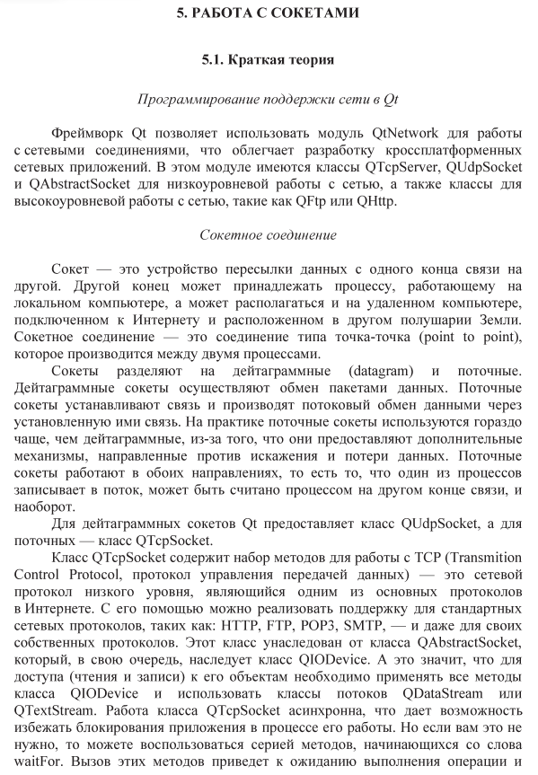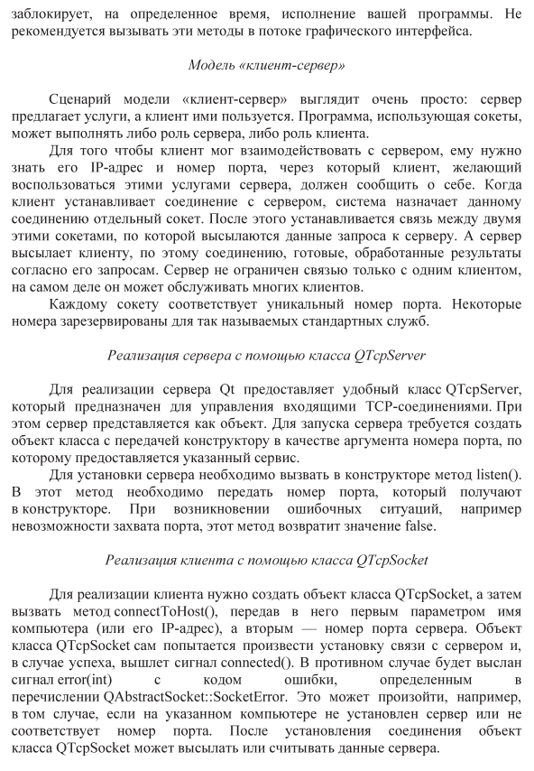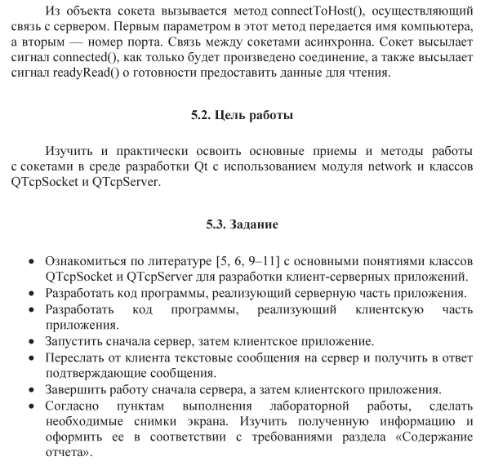
Содержание отчета
1. Постановка задачи
2. Разработать алгоритмы, клиентской и серверной части
3. Скрин формы
4. Исходный код программы
5. Выводы

